浅谈劳动教育在小学美术课堂教学中体悟
——以苏少版《图形印章》一课为例
江苏省常州市新北区孟河中心小学 唐舒
【摘要】常州市新北区孟河中心小学在积极全面贯彻党的教育方针中，抓好新时代劳动教育的紧迫感和责任感并开展了“新北区中小学劳动教育推荐会”活动。基于此次活动环境下，一线教师深信劳动教育具有综合育人价值，既可以育美，更能深入美术课堂。从而重视小学美术课堂中传递出来的劳动美，理解劳动美，帮助学生树立正确的劳动价值观和劳动态度。在劳动中创造艺术美，在艺术中感受劳动美，两两相融，相辅相成。
【关键词】劳动教育 美术课堂 艺术劳动 创造
- 劳动教育与苏少版小学美术教材的联系
义务教育美术课程标准中明确将美术课程划分成“造型·表现”“设计·应用”“欣赏·评述”和“综合·探索”四个学习领域，将其设定为美术课程学习的分目标，旨意在于培养学生的观察能力、动手能力、创新能力、探索能力、审美能力等。苏少版小学美术教材共有12册，每一册都涉猎了课程标准中设定的四个学习领域，充分发掘各个年龄段学生的发展多种能力的可能性和以培养学生多种综合能力为教学目标。其中观察、动手等能力的培养持续渗透在四个学习领域之中，那么，劳动教育也是以培养学生动手劳动的兴趣和能力展开的教育，增强小学生爱劳动的意识可以是方方面面，以绘画造型课再现劳动时的场景，重新唤醒劳动的心路历程，体味其中的乐趣与辛酸；以设计制作课装饰劳动工具，结合学生实践生活体验，例如：帮奶奶设计卖菜的环保手提袋，这既是一个为劳动带去艺术美的享受，又是一个闪闪发光的艺术劳动的体验过程。不忘艺术是劳动创造出来的，美也是劳动创造出来的。美术教材中设计的博物馆窗口栏目，展示的精美的艺术作品，这些无不是古代劳动人民智慧的结晶，是劳动人民创造出来的艺术美。所以，作为一名美术教师，更应该深入研究我们的美术教材，把劳动教育和美术教材合理的联系起来，开设丰富多样的美术课堂，通过艺术感知劳动的魅力（见图1）。
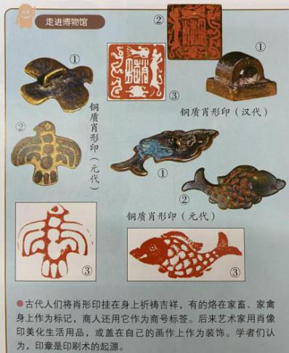
图1
- 劳动教育与小学美术课堂融合过程
- 学生参与多种劳动体验
学生可以体验的劳动应该是多种多样的，劳动的意义不仅是从宣传栏里看见的劳动故事、劳动口号，更应该是学生亲身体验的校务劳动、公益劳动、家务劳动、综合实践劳动等。
①学校层面：学校是从思想上、行动上直接影响学生对劳动认识的重要组成部分。我校积极响应国家号召的中小学劳动教育实施教育方针，设计了多种劳动体验方式。制定每周一次的全校师生大扫除劳动日，分包责任到人，教师手把手教学生劳动，实实在在参与其中，校园内展示了一片热闹繁忙的劳动景象。依靠我校自然地理优势，创建了我们富有历史人文气息的校园文化特色，在校园一角，开辟了一处中草药种植园地，划分到学校班级，落实到每个学生，积极参与中草药的养殖和看护劳动中去。学生与植物、泥土、雨水等亲密的接触，真切感受每一株中草药成长结果的不易，采摘金银花时真实流露出收获的喜悦。校少先队积极组织学生亲手制中草药香囊、义卖香囊、捐善款，将自己的劳动成果化为实实在在的爱心，提升劳动的价值。学生把创意带进社区、带进养老院、带进公园，用画笔绘制温馨的图案美化社区，用书法创作一幅幅暖心的对联送去冬日里的暖阳，让劳动充满艺术，让劳动带去艺术美。
②家庭层面：家长是教育学生成长路上的第一老师。从小培养学生做力所能及的家务劳动，从简单的擦桌子、扫地到洗碗、挑菜、叠衣服，遇上农忙时节，走进田野，收割一把稻子，撒一把油菜籽，浇灌一路青菜......无一不是童年成长旅途中的不一样的乐趣。我们的学生把从家里学来的家务劳动搬进校园家务劳动体验室，更能熟练的制作出精致的小吃，与老师们同学们分享美食，分享爱。让劳动幻化成滋润家长、老师、同学心间上的蜜糖。
- 结合学生实际劳动体验备好教学设计（过程、评价）
开设一节好课，自然需要设计一份好的教案。以苏少版三年级上册教材中的《图形印章》为例，上好第一节预备课，让学生充分了解图形印章的理论和技法，创作出许多学生自己喜爱的动物或是植物图形。无可厚非，对于三年级的学生来说，最不擅长的就是人物，于是很自然的会避开这个题材，在学生熟悉运用本节课的特殊工具——橡皮砖，又能创作出充满童趣新意的图形。以学生喜欢的自由创作形式调动了学生学习本课的兴致和积极性。克服学生在雕刻技法上畏难的心理，带着兴趣能更好的探索本课的重点，把学生熟悉的劳动场面，劳动的情景以印章的形式再现出来。那么就需要解决如何把劳动场面转化为简洁的图形，通过第一节课的铺设，明晰图形印章的基本特征，用简洁明了的线条和块面凸显劳动场面中，人物的身体动态，场景的布局，劳动的对象等，寥寥几笔概括出劳动图形印章，或夸张或生动，都充满了艺术美、趣味性。对于三年级的学生，人物造型表现能力是十分薄弱的，无法对照片写生，那么，选择图形印章的创作形式，弱化了对细节表现的层面，抽象的表现劳动场面，既能使学生乐在其中，又不是自信心，在似与不似之间体味到图形印章的艺术美感。自然，用艺术的方式创作劳动场面的图形印章，主要是能让学生感受到劳动的魅力，劳动的精神。因此，学生创作的劳动场面印章，题材皆取自学生日常生活学习中的劳动场面，校务劳动、家务劳动、社会公益实践等都是学生实实在在亲身体验过的，看到熟悉的劳动场面，劳动成果，立刻能使学生回忆起当时劳动的心路历程，或欢喜，或辛苦，或受伤，或蓬头垢面......一一呈现在眼前，所以，不脱离学生真实生活的创作是学生最容易接近的艺术，艺术也正是为生活而服务。学生通过亲身动手，一刀一刀的雕刻，过程中也会弄伤手指，遇到难以雕刻的地方，都需要自己独立勇敢的面对，用双手，用劳动最终创造出一枚枚有趣的劳动印象章，当一枚枚印好的印面展现在展板上，是一个个有趣，值得细细观赏发现的图形印章作品，这不就是学生劳动创造出来的美吗（见图2）？
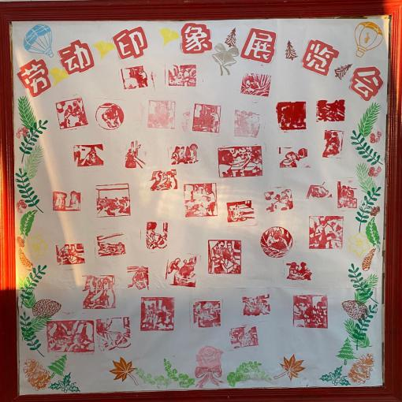
图2
当劳动教育走进小学美术课堂，融入在学生的知情意行的教学体验中，展评的过程更加是精彩纷呈的。设计的展评互动环节，用卡片的形式展开互评，不仅是评价学生最后的作品达成情况，从审美的角度赏析学生创作的图形印章作品，更是由学生的互评和自评中阐述对劳动的认识，劳动的精神，提升劳动在学生们心目中的印象，让学生在艺术劳动中获悉劳动的美，体会劳动对我们生活的意义，美好的生活需要劳动创造出来，不一样的劳动又不一样的辛劳，更应该学会珍惜劳动的成果进行展评。（见图3）。
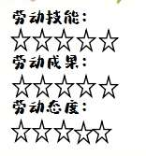
见图3
- 劳动教育与小学美术课堂融合的效果
- 多元目标的达成（审美、意志、育人、动手实践能力）
学生在多样设计的教学环节中，有多方面的能力提升，让老师在评价学生本课目标达成的评判中，有了多元化的评价标准，让课堂中每一位学生都能有愉快的体验，这正是新课标确定的美术是要有愉悦性的。利用雕刻劳动印象的橡皮章的形式，给予劳动一定的美感，正因为图形印章这一特殊艺术创作形式，在审美上增添了许多可能性，弥补了学生造型的短板和作品完整性的缺漏。更让学生学会了从多种角度发现劳动的美，树立正确的劳动价值观，培养正确的审美意趣。
寓教于学，充分发挥本节课中劳动带来的育人价值，从辛苦的劳动中体会到不易与珍惜，从收获到的劳动成果中获得自我成就感和喜悦，从雕刻的劳动印章艺术作品中感受到创作的艰苦，在创作图形印章的过程是艺术创作的过程更是艺术劳动的过程。当劳动教育和美术课堂融合在一起时，培养学生动手实践能力的方式就更多了，还能让动手实践能力在两个课程中充分的发挥，得到提升。让劳动充满多样性，充满乐趣。
- 强化艺术劳动的动力（类别、技能）
劳动的形式是多种多样的，劳动的渠道是多重的，劳动的感受更是无穷的。给以学生多种劳动尝试机会，在劳动中发现自己的劳动长处，强化学生热爱劳动的积极性，增强学生从事艺术劳动的动力。因为尝试，产生兴趣，因为兴趣，持之以恒，必能在长期的劳动中获得更深的体悟。
以这一课为例，学生通过劳动获得到的劳动技能，或是艺术方面的技能，或是生活中的劳动技能，都有其不同程度的获得。在雕刻艺术中，很多同学呈现出来的印面作品类似于传统艺术剪纸，于是教师可以扩充自己的教学方式，帮助学生以剪纸的形式去创造劳动场面，又或是将雕刻艺术技能发展到其他题材中去，活学活用才是一个学生学习目标达成的评价。从学生的作品中能有效感受到学生能够通过此次不一样的课堂，将综合能力发挥出来，提升起来。任意一种的能力获得，都是学生学习价值的生成，重视学生的个别差异性。
- 劳动再创造，丰富校园文化
本堂课中，学生通过艺术劳动的学习，将习得的技能拓展到平时的学习生活中，丰富课余文化生活。鉴于我校特色的校本课程孟河医派文化，学生用雕刻技能，通过艺术劳动创造出丰富多彩的图形印章作品，是学生创新、智慧、劳动的结晶。创作了孟河名医群像，校园特色奖章，中草药植被图形印章。让学生用劳动的方式深入校本文化，尊重艺术的人文性（见图4、图5、图6）。
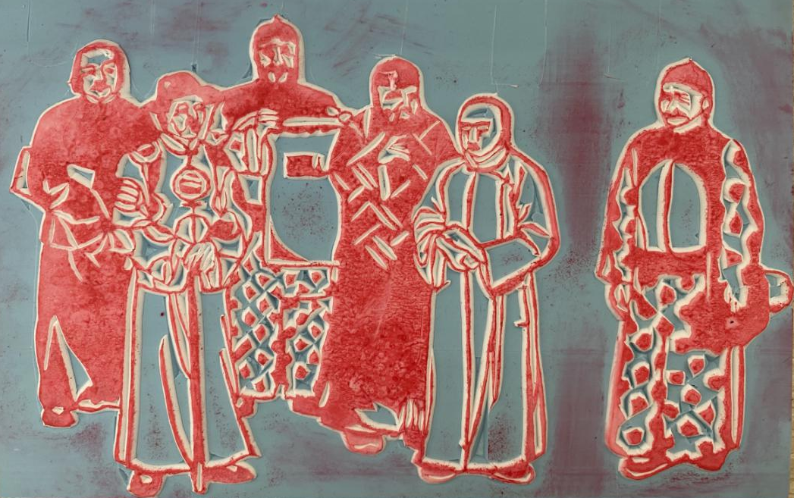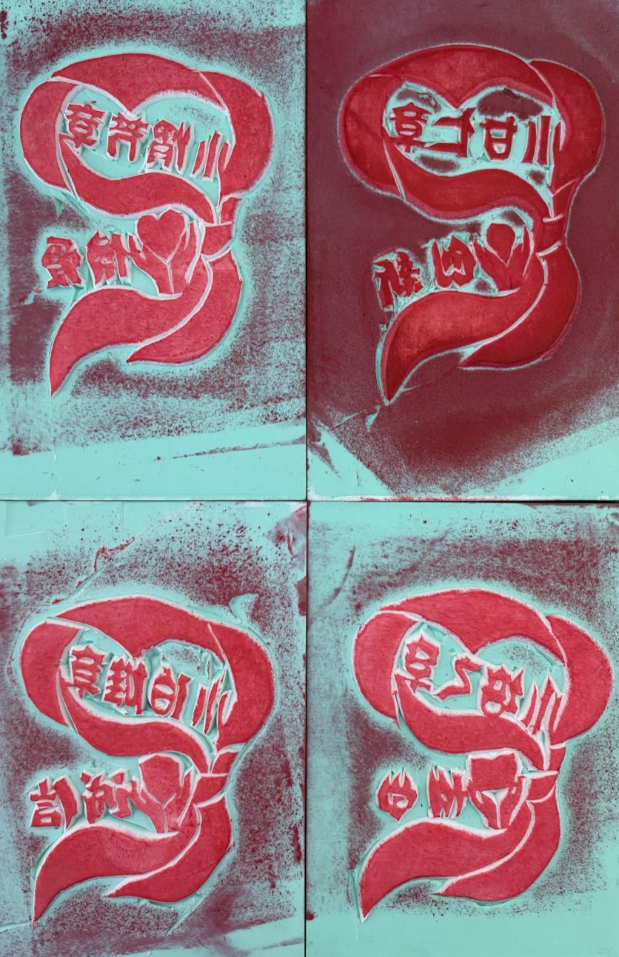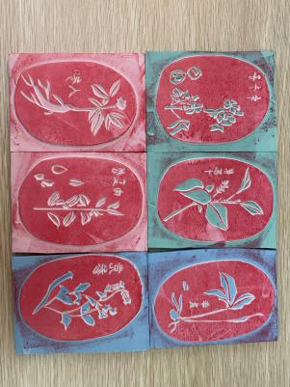
图4 图5 图6
【参考文献】
- 陈国安.论新时代劳动教育[J].江苏教育研究，2020(35)：16-20.
- 陈含笑，徐洁.中小学劳动教育评价的意义、困境与对策[J].教师教育论坛，2020（12）.

